计算机系统结构实验
实验四：指令流水线相关性分析

学 院： 信息工程学院
班 级： 17级计算机科学与技术3班
学 号： 201705550304
姓 名： 王艳萌
实验地点： 计算机中心B508
实验时间： 2019.11.18
指导教师： 杨奇为

- 实验目的
通过使用WINDLX 模拟器，对程序中的三种相关现象进行观察，并对使用专用通路，增加运算部件等技术对性能的影响进行考察，加深对流水线和RISC 处理器的特点的理解。对流水线性能分析，了解影响流水线效率的因素，了解各类相关及解决方法。
- 实验设备环境
WinDLX要求的硬件平台是IBM PC兼容机，WinDLX是一个Windows应用程序，运行于Windows 3.0以上的操作系统。
- 实验原理
指令流水线中主要有结构相关、数据相关、控制相关。相关影响流水线性能。
流水线中的相关：
1、结构相关。当某一条机器指令需要访问物理器件时，如加法器，此时加法器正被另一条机器指令使用，从而产生结构相关；
2、数据相关。当某一条指令需要访问某个寄存器时，此时这个寄存器正被另一条指令所使用，从而产生数据相关；
3、控制相关。当程序执行到某个分支语句时，顺序执行的下一条语句将被跳过而去执行分支语句中满足条件的那条指令，从而产生控制相关。
- 实验内容
使用WinDlx模拟器，对求阶乘程序Fact.s做分析。
1、双击WinDLX图标运行WinDLX。装入测试程序之前，先初始化WinDLX模拟器：点击File 菜单中的 Reset all 菜单项，弹出一个“Reset DLX”对话框，如图4.1.1所示。然后点击窗口中的“确认”按钮即可。
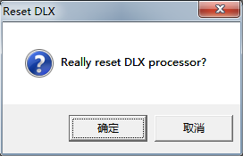
图4.1.1
- 选择File/ Load Code or Data，从File一栏中找到fact.s和input.s两个汇编代码文件，依次点击Select,然后点击Load,按顺序装载fact.s和input.s两个程序到主存，装载测试程序的模拟过程如图4.2.1图4.2.2所示。
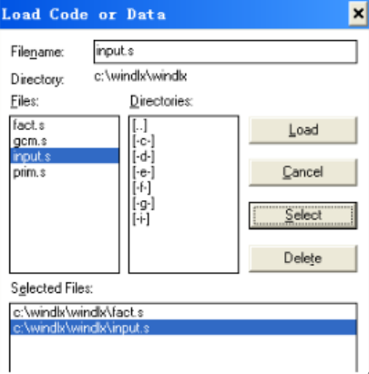
图4.2.1
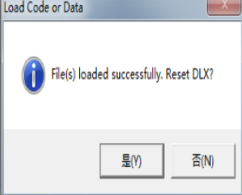
图4.2.2
3、按F7键程序顺序执行观察6个子窗口的情况。详见实验一。
4、分析流水线中出现的三种相关，及结构相关、数据相关和控制相关，分析其出现的原因，统计三种相关的具体数目。
5、分别利用增加运算单元、定向技术及循环展开来消除和减少流水线中出现的三种相关。并统计三种相关冲突的变化情况。
6、观察程序中的数据/控制/结构相关，流水线浮点运算部件设置，如图4.6.1所示。
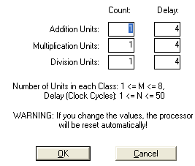
图4.6.1
- 实验数据及结果分析
1、分析fact.s和imput.s输入顺序不同时产生的影响
先装入fact.s再转入input.S时，因为程序顺序执行，地址顺序符合程序执行顺序，程序能够正确执行；顺序相反时，因为input.S的地址高，而程序顺序执行到input.S时将没有正确的输入窗口，程序执行到输出结果时，也不会出现结果。
2、流水线中的三种相关观察与分析
fact.s程序运行结果，Statistics窗口如图5.2.1所示，执行结果如图5.2.2所示。
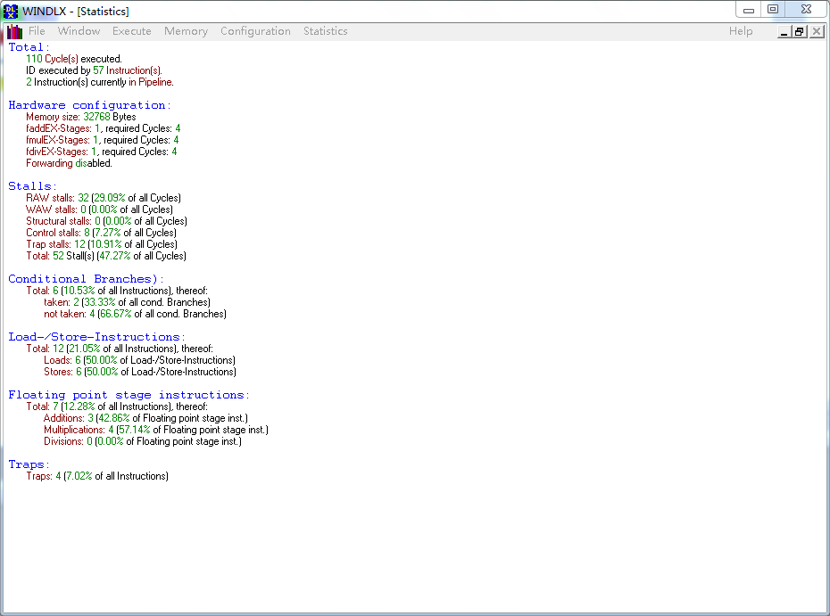图5.2.1
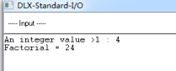
图5.2.2
在运行窗口输入4，即求数列：4的阶乘，由运行窗口可知结果正确。
fact.s运行后，三种相关均出现了。其中，数据相关共32项，结构相关共0项，控制相关共8项。
数据相关
（1）在Code子窗口中。在命令movi2fp f10,r1和cvti2d f0,f10分别设置断点，如图5.2.3所示。
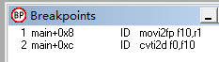
图5.2.3
在Clock cycle diagram子窗口中，显示数据相关，如图5.2.4所示。
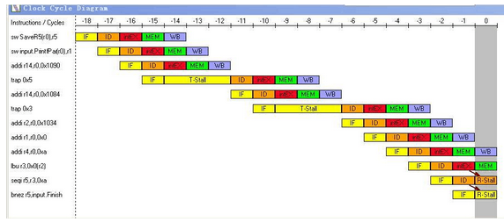
图5.2.4
- 按F5，程序继续运行，出现Trap #0 occured 窗口如图5.2.5所示。
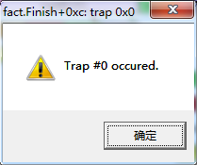
图5.2.5
在Clock cycle diagram子窗口中，显示f0的写读相关，如图5.2.6所示。

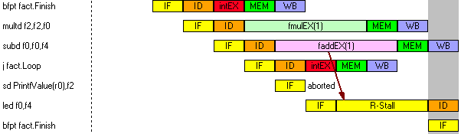
图5.2.6
分析：bnez r5,input.Finish需要使用seqi的计算结果r5,所以产生数据相关的冒险。WindDLX通过阻塞解决问题。
控制相关:
（1）在Code子窗口中。用同样的方法在命令lw r2,save R2[r0]和jr r31分别设置断点，如图5.2.7所示，Code 窗口和Clock Cycle Diagram 窗口分别如图10，11所示。
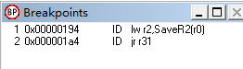
图5.2.7
（2）Code 窗口如图5.2.8所示
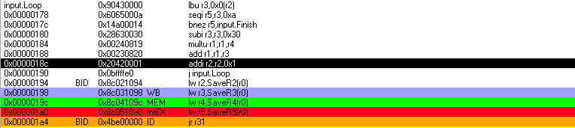
图5.2.8

（3）Clock Cycle Diagram 窗口如图5.2.9所示。
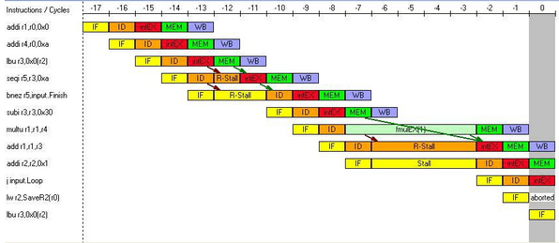
图5.2.9
分析：语句lw r2,SaveR2(r0)被aborted，这是控制相关的冒险造成的。因为前一条语句j input.Loop是跳转语句，而指定到EX阶段语句被解码后在能知道其作用，所以已经取指令的lw语句被取消。
结构相关：
（1）在Code子窗口中。用同样的方法在命令subd f0,f0,f4和j fact.Loop分别设置断点，如图5.2.10所示。
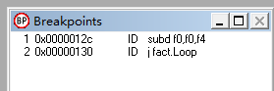
图5.2.10

（2）Code 窗口如图5.2.11所示
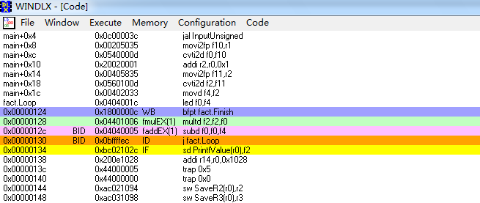
图5.2.11

（3）Clock Cycle Diagram 窗口如图5.2.12所示。
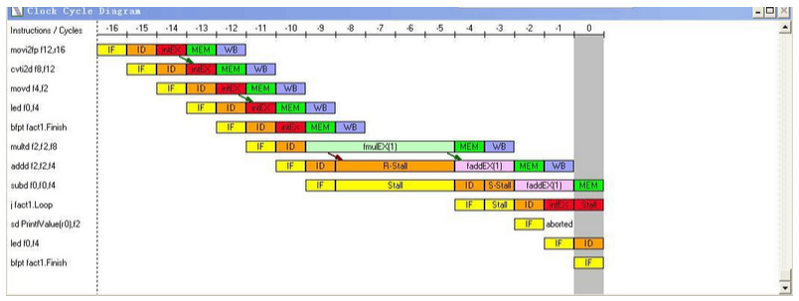
图5.2.12
分析：在执行subd f0,f0,f4和j fact.Loop期间由于ALU被占用硬件资源无法满足j fact.Loop进入EX阶段，发生结构相关的冒险。winDLX中通过阻塞EX 1个周期来解决此问题。
- 实验数据与结果分析
消除或减少流水线三种相关
- 消除结构相关：
（1）实验数据：增加加法运算和乘法运算单元，将其均修改为2，可以发现结构相关变为0项，Statistics窗口如图6.1.1所示。
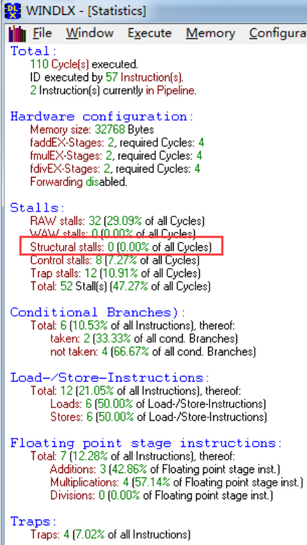
图6.1.1
（2）结果分析：可以看到，faddEX-Stages和fmulEX-Stages的个数为2，Structural stalls为0。当某一条机器指令需要访问物理器件时，如加法器，此时加法器正被另一条机器指令使用，从而产生结构相关，此时选择增加加法运算单元与乘法运算单元，可以消除结构相关。

2、消除数据相关
（1）实验数据：利用定向技术消除数据相关，可以发现数据相关与之前相比大幅减少，如图6.2.1所示。
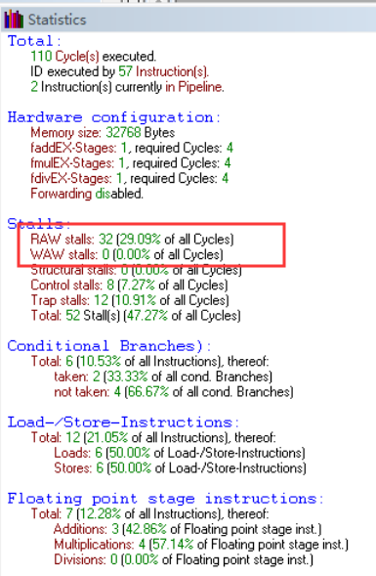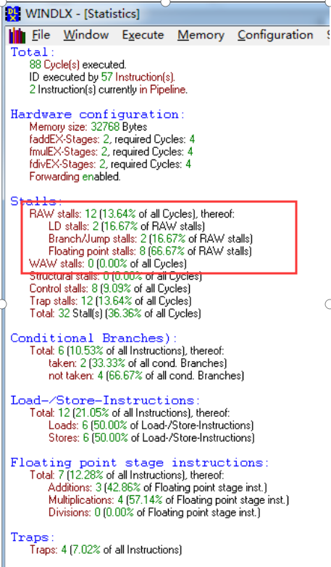
图6.2.1
- 结果分析：RAW stalls未使用定向技术时为32，经过定向技术后，变为12。解决数据相关的方法主要有两种，一种是推后分析法，遇到数据相关时推后本条指令的分析，直至所需要的数据写入到相关的存储单元中。一种是设置专用路径，即不必等待所需要的数据写入到相应的存储单元中，而是经专门设置的数据通路读取所需要的数据，也就是定向技术的思想。

3、消除控制相关
（1）实验数据：首先将DLX设置Reset all，将文件夹中的gcm.s文件及input.s文件装入DLX流水线模拟器，然后增加加法与乘法运算单元，打开定向技术，再次运行，对比结果如图6.3.1所示。

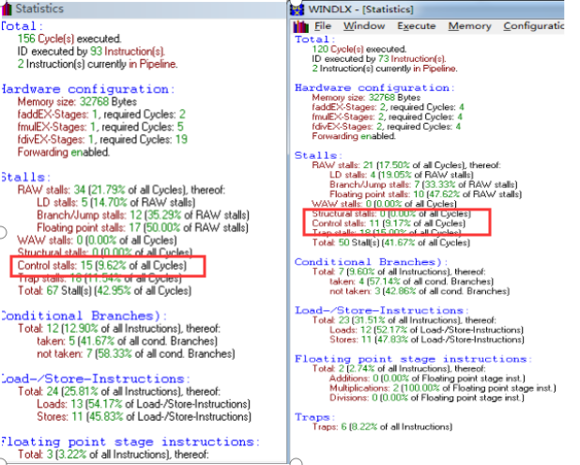
图6.3.1
- 结果分析：Control stalls在未增加加法与乘法运算单元时，为15，增加加法与乘法运算单元，打开定向技术，再次运行时，Control stalls为11。
控制相关是因为程序的执行方向可能被改变而引起的相关，如无条件转移，一般条件转移等，影响的范围较大，可能引起程序执行方向的改变，消除控制相关有软件“猜测法”，硬件“猜测法”，增加两个先行指令缓冲栈的方式消除控制相关，本实验采取增加运算单元的方式。
七、实验遇到的问题
遇到的问题：本次实验中在消除控制相关时，发现通过增加运算单元的方式，无法减少控制相关。
解决方法：通过增加运算单元，并保证单一变量，逐步分析并解决。
八、总结
本次实验主要是对三种相关的学习，采用单一变量法，减少三种相关的实践。并分析这些变量对程序的效率的影响。
1、结构相关。当某一条机器指令需要访问物理器件时，如加法器，此时加法器正被另一条机器指令使用，从而产生结构相关。因此可以通过增加运算部件的方式消除结构相关，防止运算部件的冲突。
2、数据相关。当某一条指令需要访问某个寄存器时，此时这个寄存器正被另一条指令所使用，从而产生数据相关。因此可采取定向技术的方式消除数据相关，同时也减少了整体的周期。
3、控制相关。当程序执行到某个分支语句时，顺序执行的下一条语句将被跳过而去执行分支语句中满足条件的那条指令，从而产生控制相关。消除控制相关有软件“猜测法”，硬件“猜测法”，增加两个先行指令缓冲栈的方式消除控制相关，本实验采取增加运算单元的方式。
通过本次实验，我对影响流水线效率的因素有了更深一步的认识，同时对数据相关，结构相关，控制相关等认识更加清晰，对实验出现的问题可以很好地分析理解，能找到对应的解决方式，并给出解决方案。提升了自己的独立思考能力，学习能力，受益匪浅，
---------------------------------------------------------------------
附件1 fact.s
;*********** WINDLX Ex.3: Factorial *************
;*********** (c) 1991 G黱ther Raidl *************
;*********** Modified: 1992 Maziar Khosravipour *************
;--------------------------------------------------------------------------
; Program begin at symbol main
; requires module INPUT
; read a number from stdin and calculate the factorial (type: double)
; the result is written to stdout
;--------------------------------------------------------------------------

.data
Prompt: .asciiz "An integer value >1 : "

PrintfFormat: .asciiz "Factorial = %g\n\n"
.align 2
PrintfPar: .word PrintfFormat
PrintfValue: .space 8

.text
.global main
main:
;*** Read value from stdin into R1
addi r1,r0,Prompt
jal InputUnsigned

;*** init values
movi2fp f10,r1 ;R1 -> D0 D0..Count register
cvti2d f0,f10
addi r2,r0,1 ;1 -> D2 D2..result
movi2fp f11,r2
cvti2d f2,f11
movd f4,f2 ;1-> D4 D4..Constant 1

;*** Break loop if D0 = 1
Loop: led f0,f4 ;D0<=1 ?
bfpt Finish

;*** Multiplication and next loop
multd f2,f2,f0
subd f0,f0,f4
j Loop

Finish: ;*** write result to stdout
sd PrintfValue,f2
addi r14,r0,PrintfPar
trap 5

;*** end
trap 0

---------------------------------------------------------------------附件2 input.s
;*********** WINDLX Ex.1: Read a positive integer number *************
;*********** (c) 1991 G黱ther Raidl *************
;*********** Modified 1992 Maziar Khosravipour *************

;-----------------------------------------------------------------------------
;Subprogram call by symbol "InputUnsigned"
;expect the address of a zero-terminated prompt string in R1
;returns the read value in R1
;changes the contents of registers R1,R13,R14
;-----------------------------------------------------------------------------

.data

;*** Data for Read-Trap
ReadBuffer: .space 80
ReadPar: .word 0,ReadBuffer,80

;*** Data for Printf-Trap
PrintfPar: .space 4

SaveR2: .space 4
SaveR3: .space 4
SaveR4: .space 4
SaveR5: .space 4

.text

.global InputUnsigned
InputUnsigned:
;*** save register contents
sw SaveR2,r2
sw SaveR3,r3
sw SaveR4,r4
sw SaveR5,r5

;*** Prompt
sw PrintfPar,r1
addi r14,r0,PrintfPar
trap 5

;*** call Trap-3 to read line
addi r14,r0,ReadPar
trap 3

;*** determine value
addi r2,r0,ReadBuffer
addi r1,r0,0
addi r4,r0,10 ;Decimal system

Loop: ;*** reads digits to end of line
lbu r3,0(r2)
seqi r5,r3,10 ;LF -> Exit
bnez r5,Finish
subi r3,r3,48 ;??
multu r1,r1,r4 ;Shift decimal
add r1,r1,r3
addi r2,r2,1 ;increment pointer
j Loop

Finish: ;*** restore old register contents
lw r2,SaveR2
lw r3,SaveR3
lw r4,SaveR4
lw r5,SaveR5
jr r31 ; Return

